ORIENTAÇÃO PARA CADASTRO DE PROCESSOS ANTERIORES À INFORMATIZAÇÃO – SISTEMA SAJ/PG5

Este cadastro é realizado quando o processo vai voltar a ter tramitação ou está tramitando e deve ser precedido de cuidadosa pesquisa no SAJ SGC e SAJ PG5, visando evitar duplicação de processos.

O cadastro de processos mediante utilização de faixas de protocolo só pode ser realizado em relação a processos distribuídos antes da informatização. Caso o processo tenha sido distribuído após a informatização, mas não se encontra no PG5, deverá ser aberto chamado solicitando a migração do processo.

Caso a pesquisa retorne mais de uma ficha cadastrada no SAJ SGC para o mesmo processo, deverá ser mantido o registro da ficha mais antiga e os demais registros deverão ser cancelados no sistema SAJ SGC, anotando-se o motivo do cancelamento, mas caso a pesquisa retorne, por exemplo, 02 processos sendo que em está no SAJ PG5 e outro apenas no SAJ SGC, deverá ser mantido o processo já que está no SAJ PG5, cancelando-se o processo cadastrado apenas no SAJ SGC ainda que mais antigo.

Quando o processo a ser cadastrado no SAJ PG5 já tiver registro no SAJ SGC, deverá ser cadastrado com a numeração CNJ já existente.

Todas as fichas referentes ao processo cadastrado deverão ser retiradas do fichário para inutilização. Caso a ficha possua mais de um processo, anotar-se-a à margem do registro o número recebido pelo processo cadastrado no sistema informatizado e a ficha poderá ser inutilizada apenas após a inclusão de todos os processos no sistema informatizado.

GERANDO AS ETIQUETAS

- GERAR AS ETIQUETAS DE NUMERAÇÃO – para gerar a etiqueta com o número de protocolo utilize RELATÓRIOS/ETIQUETAS/NUMERAÇÃO

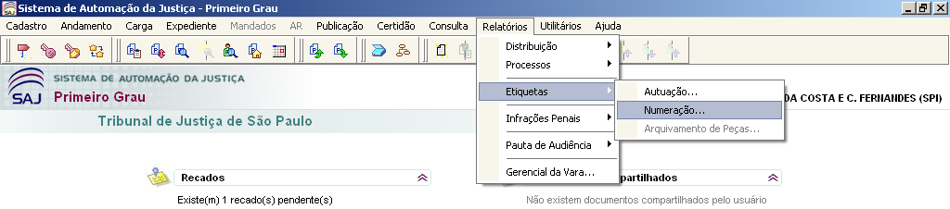

- Digite o ano não informatizado para o qual deseja o número de protocolo. O sistema trará o último número cadastrado. Preencha a quantidade de números que necessita, conforme a quantidade de processos a cadastrar.
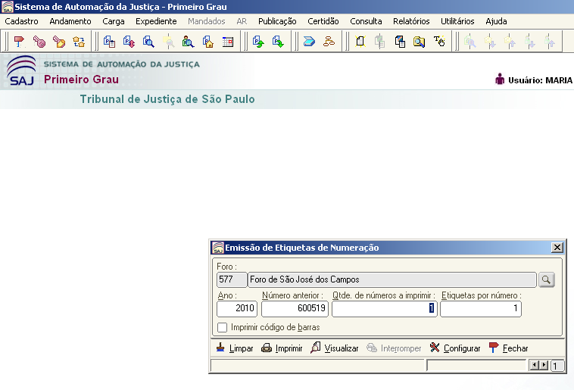

CADASTRANDO O PROCESSO NO SAJ PG5

- No SAJ PG5 – menu CADASTRO/PROCESSOS EXCEPCIONAIS

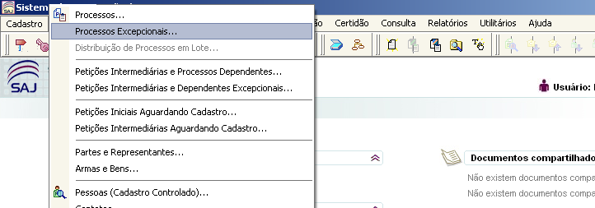

- No campo referente ao número do processo insira o número de protocolo impresso em papel ou etiqueta.
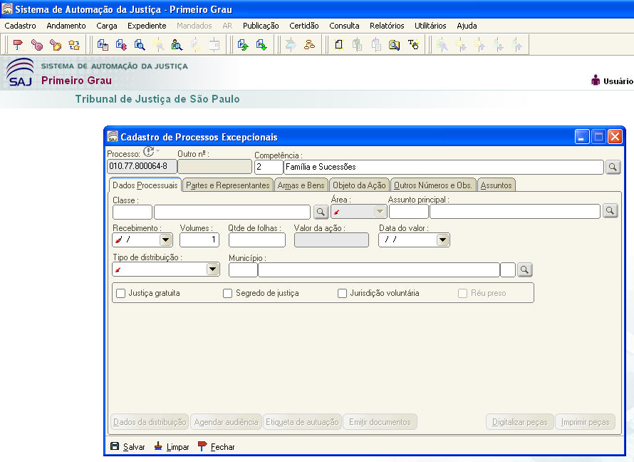

- Prossiga no cadastro inserindo as informações solicitadas: Competência e classe, assunto principal do processo. A data de recebimento é a data do protocolo mais antigo e o tipo de distribuição é o mesmo que consta das fls. 02 do processo (carimbo da distribuição).

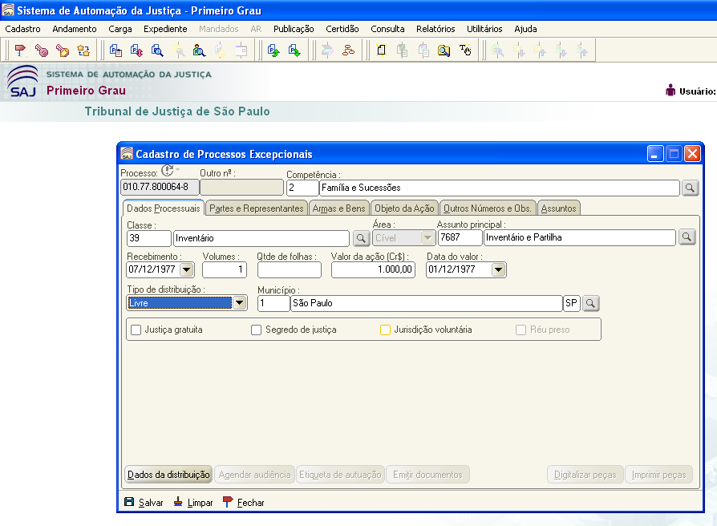

- Abra a tela “Dados da Distribuição” e anote os seguintes dados:
Data da distribuição: é a data da última distribuição
Vara atual: onde tramita o processo
Motivo: Dados da Distribuição anterior , nº de Processo e Vara

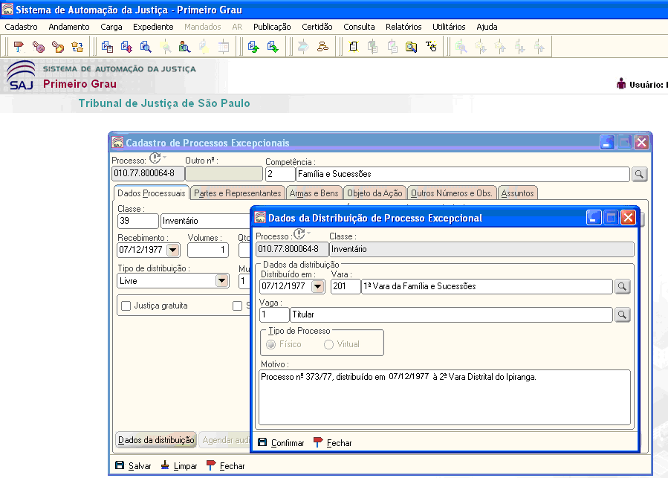

- A tela de confirmação sempre irá aparecer – Certifique-se de que a data está correta e clicar ‘Sim’.

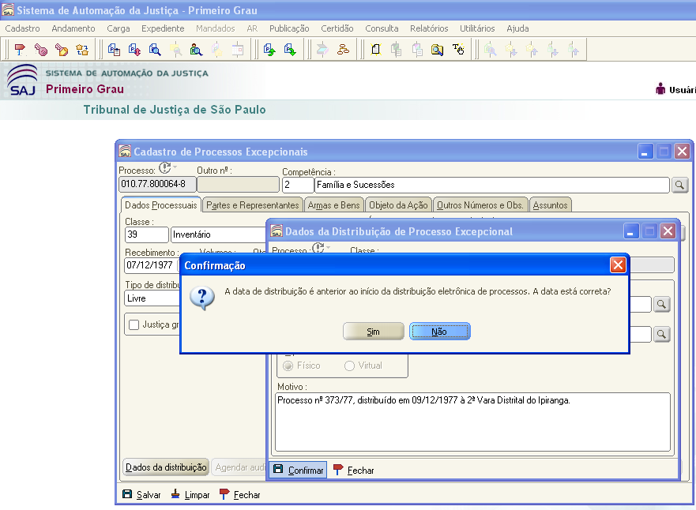

- Clique em outros números e anote o número antigo do processo e as observações, realize o restante do cadastro e salve.

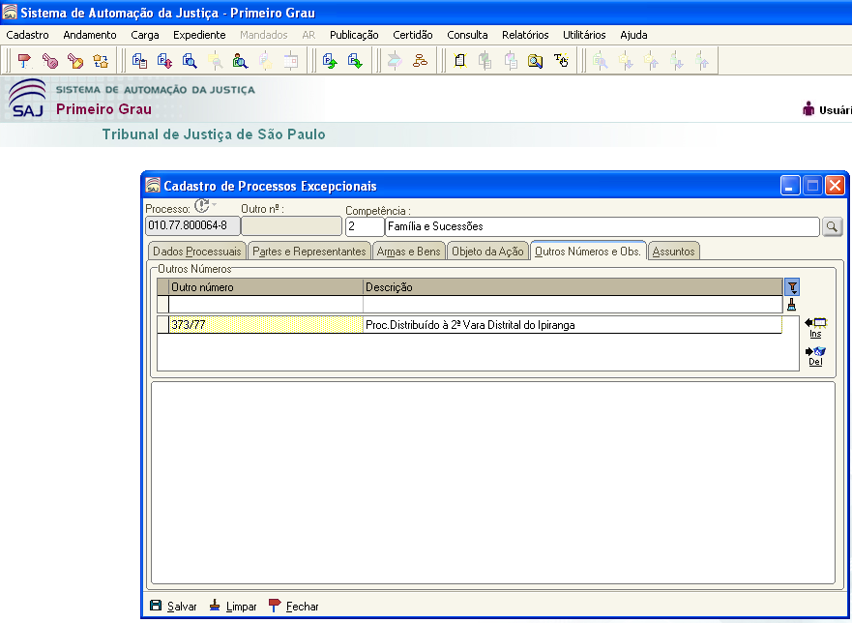

- Emita a etiqueta para o processo
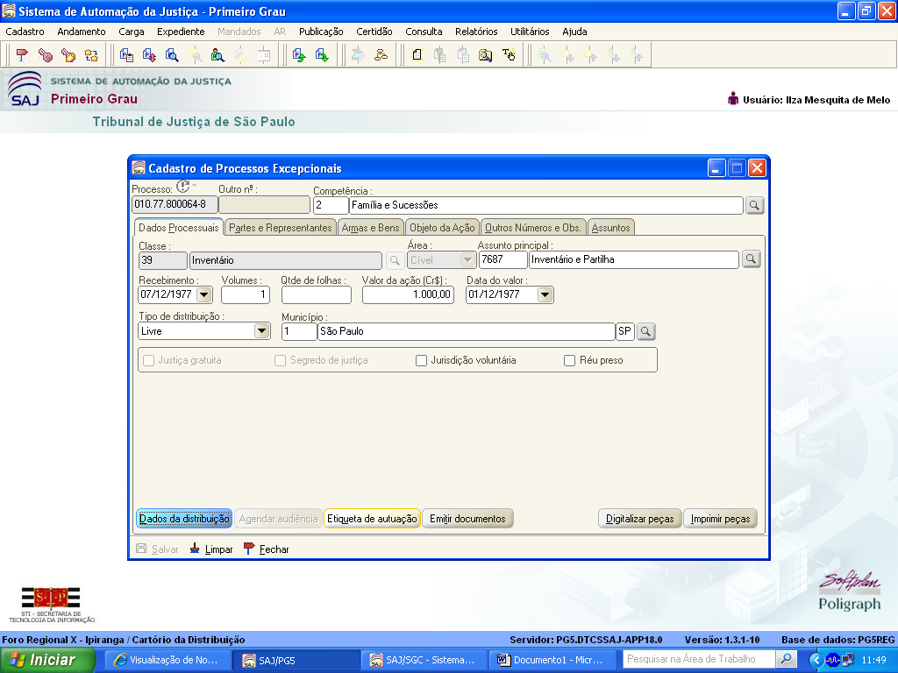

- Visualização da etiqueta

